子計畫三、戶外教育自主學習課程【依補助要點三項目(三)】
南投縣史港國小
109學年度「戶外教育自主學習課程」計畫書
編號（免填）：
學校所處地區：☐離島地區 ☐特偏地區 偏遠地區 ☐都會地區 ☐一般地區
主要聯絡人 |  |  | 姓名：何玉棻 職稱：教導主任  電話：（公）049-2931521-30  手機：0963239182 E-mail：hyufan@gmail.com
班級/班群/學年 |  | 一、二年級 |  |  | 參與學生數 | 25
一、計畫名稱 | 認識海洋文化-潮間帶生態探索 |  |  | 課程類型：  生態環境☐人文歷史探索挑戰休閒遊憩☐職涯探索
- 戶外教育自主學習課程實施規劃（務必闡明促進學生「自主學習」的策略與方法）
（一）戶外教育自主學習之課程緣起
「讀萬卷書，行萬里路」，獅子山下的小獅子們要走出校園，走讀故鄉之美，欣賞城市的 熱鬧繁華，探索海邊的自然生態，要把多彩多姿的世界樣貌，盡收眼底。
史港國小位於台灣中心-南投縣埔里鎮郊區的獅子山下，學區是個群山環繞的純樸農村，而學校是孩子學習知識的殿堂，也是充實生活經驗的寶地。
學校師長們除了知識的傳授，更希望能帶著孩子親身去體會生活的多種樣貌，因此從98學年度開始，便陸續申請教育部各項遊學方案計畫，希望藉由計畫的申請，能帶孩子走出熟悉的生活圈，實地去感受，去體驗各地不同的風俗民情。
經過共同規畫討論，以學校教育願景「熱情、活力、希望」為目標，研究設計之課程理念說明如下：
1.熱情：生長在山城南投縣的孩子，認識自己故鄉之餘，希望藉由這次戶外教育課程，走訪海岸區域，了解不同地域的特色與文化，藉由不同環境與生活型態的比較，培養孩子敏銳的觀察力並拓展學習觸角，激發孩子的學習熱情。
2.活力：藉由實際參觀體驗的機會，讓孩子展現學習活力，激起好奇心及求知慾，能認真學習，並能合作互助。除了了解在地特色，也欣賞不同地域的風情,懂得欣賞包容,拓展學習的視野，打開新的眼界。
3.希望：藉由實地走讀的機會，激發孩子學習好奇，讓孩子展現學習活力，建立學習自信，
也藉由深入鄉土，讓孩子了解到不同的生活環境型態，並了解保護環境的重要，
自然環境永續，人類未來才能充滿無限的希望。
（二）課程願景
1.讓孩子用最直接的方式，親自造訪，體認不同地區的特色文化，擴大學習視野，深化學習內容，培養道德意識與公民實踐。
2.發揮學生團隊合作的精神，透過學習資料蒐集與分享，學會以積極的態度去主動學習，並分享所學，進而為學弟妹樹立良好的學習典範，達成人際關係與團隊合作的素養。
3.透過各種戶外活動學習，了解生活中處處可學習，萬物可為師的道理，向大自然學習包容與謙卑，建立學生和環境友善的關係，以提升學生對環境的認識與關懷。
4.推廣「走出戶外學習去」的教育理念，讓更多的家長與學校師生能願意瞭解、培養尊重大自然、愛護大自然、愛護社區環境的良好行為。
5.提升學生全方位的能力，讓孩子們透過共同學習、分享資訊與合作交流的機會，傳承主動學習經驗，推廣戶外教育，擴大生活視野。
(三)學生自主學習策略與方法
教學準備依本次戶外教育活動分別就行前、活動中及活動後三階段融入差異化教學，以分組、合作學習的具體作法規劃課程並進行教學準備，其工作重點如下：
- 行前準備活動：
(1) 行政團隊
￭行前各項安全說明及生活教育宣導。
￭規劃學生分組，安排負責老師。
￭利用下課及SH150時間，訓練學生體能。
(2) 教師團隊
￭指導學生蒐集各景點地理位置、特色及注意事項，並製成簡報。
￭完成景點學習單的設計。
￭指導學生活動禮節及安全事項。
(3) 學生
￭事先做好組內分工。
￭利用google map找出「王功」和「埔里」的相對位置
- 活動中任務:
(1) 行政團隊
￭活動流程掌控。
￭拍照攝影做紀錄
(2) 教師團隊
￭注意學生活動安全及學習態度。
￭掌握學生學習情緒，適時引導。
(3) 學生
￭積極參與活動，注意安全，照顧同伴。
￭活動過程中隨時提問，或發表感想。
- 活動後成果展現:學生成果分享發表，教師投稿分享或參與研討發表，落實教學後反思修正。
(1)行政團隊：
￭安排週會時間，各組學生分享旅遊心得。
￭規劃學校大型活動時，設置戶外教育專區，展示學生學習成果。
￭分類整理旅遊照片張貼於公布欄。
(2) 教室團隊
￭指導學生遊記類作文教學、圖畫創作，完成之作品參與國語日報投稿。
￭活動檢討論會議，針對活動規劃、活動過程提出檢討。
(3)學生
￭完成學習單。
￭週會時間分組報告分享旅遊心得。
戶外教育自主學習課程設計
  計畫名稱 |  |  | 認識海洋文化-王功潮間帶生態探索 |  | 教學設計者 |  |  | 何玉棻  石明輝
  適用年級 |  |  | 一、二年級 |  | 參與人數 |  | 教師 | 5
   |  |  |  |  |  |  | 學生 | 25
  相關學習領域 |  |  | 語文,藝術與人文,健康與體育,生活,綜合活動,數學,自然與生活科技 |  | 教學時間 |  |  | 110.3.23
  附件與資源 |  |  | 教學媒體 █學習單  █參考照片 其他( ) |  | 教學場域  (依附件五填寫) |  |  | 王功漁港
  設計理念 | 臺灣，是個海島也是我們的生長學習的家鄉，本校位於台灣中心-南投縣埔里鎮的郊區，學區內的家長務農為主，但因年輕人口外移，加上農村人口老化，因此單親、隔代教養、新移民之子的學生比例偏高，學生家長經濟狀況普遍不佳，且平日忙於農事，難得有機會帶孩子出遊，生長於群山環繞的農村，孩子對海洋生態文化除了課本上的學習，多數學生從未能夠親身經歷，缺少實際體驗的機會是孩子學習上的缺憾。因此希望藉由本活動的規劃，除了提升學校辦理校外教學的質與量，更減輕了家長經濟上的負擔，讓學生能夠走讀臺灣，體驗生命。此外,藉由此次教育部補助的校外教學計畫，帶學生親自去走訪書本上介紹的海洋生態，認識潮間帶的動植物，並培養愛護自然環境的正確態度,讓孩子真正能將課堂所學與實際生活體驗做結合。  山城的孩子能有機會認識海島臺灣值得讚揚的海洋文化，這是校外教學不容錯過的精采學習。因此，規劃完整的主軸學習歷程，作為本次「認識海洋文化-王功潮間帶生態之旅」校外教學的策略方向。  回程參訪「南投市活力豬觀光工廠」，教導孩子如何選擇「優質健康肉品」的相關知識，讓孩子了解台灣豬的文化與多元的故事。也讓孩子了解故鄉南投多元的觀光產業。
  教 學 設 計 內 容（以下行程安排，須配合潮汐時間而做變動）
  項目 |  | 時間 |  | 活 動 設計 |  | 地點 |  |  | 教具
  活動一 |  | 8:00 |  | 學校上車 |  | 學校
  活動二 |  | 9:00-9:20 |  | ▓「蚵」家在溼地-  行前活動說明、環境介紹、活動安全叮嚀 |  | 蚵田、潮間帶探索
  活動三 |  | 9:20-10:30 |  | ▓「潮」向溼地博物館-  1.傾聽蚵ㄚ大合唱，欣賞蟹群操兵演練！親近潮間帶與豐富的西海岸生態互動(抓螃蟹、蚵螺、彈塗魚)  2.潮來潮往中所孕育的生態種類很豐富，你發現到幾種?專業導覽老師為您解說，牠們的習性與特色。 |  | 蚵田、潮間帶探索 |  |  | 照相機  潮間帶動物圖片
  活動四 |  | 10:30-11:00 |  | ▓王功「蚵」學家-  1.設計「小小蚵農與青蚵嫂」操作體驗，讓學童暸解養蚵人家的辛苦，並能激勵學子認真、積極、樂觀、勤儉的人生觀。  2.介紹珍珠蚵成長史及養殖過程，還有串蚵殼等活動。 |  | 蚵田探索
  活動五 |  | 11:00-11:50 |  | ▓探索漁村風情與濱海植物園-  1.漫步堤防讓輕爽不膩的海風和雄偉的燈塔陪你欣賞漁港風情（漁港景觀賞鳥屋、芳苑燈塔、王者之弓橋、後港溪溼地）與瞭解海岸變遷和環境之間的關係。  2.專業解說王功濱海植物在嚴苛環境中，所呈現出不同風貌和特性，展現豐富的生命力。  3.生態闖關集點遊戲，活潑的課程設計，幫助學童辨識及記憶生態與特性. |  | 王功漁村文史探索  王功生態公園探索 |  |  | 濱海植物、闖關學習單
  活動六 |  | 11:50-13:00 |  | 午餐-品嘗在地當季新鮮食材的風味餐
  活動七 |  | 13:00-13:30 |  | ▓漁村文化巡禮-  藉著不同形狀大小的蚵殼，創造出不同生命力的作品。將蚵殼洗白除臭，再結合黏塑土，捏塑出老人群像、印地安酋長、禪師、白鷺絲等，是文化部地方文化館之ㄧ。來一趟王功，帶您欣賞離海最近、世界首創的蚵殼藝術，了解蚵藝緣起。 |  | 蚵藝文化館 |  |  | 照相機
  活動八 |  | 13:30-14:20 |  | ▓蚵殼美學DIY與環保省思-  1.老師帶領動手做蚵藝DIY，傳達並關懷潮間帶與海洋生態的息息相關，透過蚵藝DIY製作，了解蚵殼造型特色與利用，訓練手眼協調，玩藝術又響應環保!  2.讓學童透過動手做與環境觀察，分享與交流,清楚暸解人與環境共生之生態觀，進而懂得維護環境、關懷生態，並盡己之力，實踐綠色公民該有之行為責任。 |  | 蚵藝文化館 |  |  | 蚵藝DIY材料
  活動九 |  | 14:20-14:30 |  | ▓猜猜我是誰 學習與回饋-  - 透過描述物種習性及猜測物種，加深對溼地生物與濱海植物的了解，做為環境教育的學習回顧。  - 填寫滿意度調查表及學習單 |  | 蚵藝文化館 |  |  | 學習單
  活動十 |  | 14:30-16:30 |  | 香里食品公司成立於民國73年，主要產品為生鮮豬肉、調理及加工肉製品。民國91年在南崗工業區建立現代化科技廠房，奠定肉品事業經營基礎~民國93年香里食品獲得經濟部通過執行「觀光工廠」計畫。開放生產製程教學參觀，並以「寓教於樂」為主軸，推廣大眾如何選擇「優質健康肉品」的相關知識~  民國98年香里食品更積極籌設「活力豬品牌文化館」，導入台灣豬的文化與故事將多元的豬知識~ |  | 南投市活力豬觀光工廠 |  |  | 學習單
  活動十一 |  | 16:30 |  | 賦歸 |  | 學校
  專業省思
  本校位於南投縣埔里鎮的郊區，屬於偏鄉的小型學校。學區內的家長務農為主，但因年輕人口外移，加上農村人口老化，因此單親、隔代教養、新移民之子的學生比例偏高。學生家長經濟狀況普遍不佳，且平日忙於農事，因此難得有機會帶孩子出遊，以至於學生對漁村特色、環境、地形、風貌，僅能從書本中得知，多數學生從未能夠親身經歷，是孩子學習上的缺憾。
  教育部補助學校運用資源整合實施成果進行校外教學計畫，除了提升學校辦理校外教學的質與量，更減輕了家長經濟上的負擔，讓學生能夠走讀臺灣，體驗生命。因此能夠藉由此次教育部補助的校外教學計畫，帶學生親自去走訪書本上介紹的漁村鄉土及歷史文化，實在是難得的機會。孩子藉由此次海洋自然生態開拓視野，認識台灣，將上課所學與生活體驗做結合，並藉由團隊學習，懂得與他人共事合作分享，此次校外教學活動達到寓教於樂的效果，更是學生難能可貴的學習經驗。
評量機制 | 評量實施設計
  活動內容 | 評量方式 | 領域學習
  1.「潮」向溼地博物館  2.王功「蚵」學家  3. 探索漁村風情與濱海植物園  4.漁村文化巡禮  5.蚵殼美學DIY與環保省思 | 1.學生獨立完成活動學習單。  2.各組合作完成分組報告，分享旅遊心得。  3.學生完成遊記類作文、圖畫創作，並參與投稿。 | 語文領域
   | 1.師生共同分類整理旅遊照片，張貼於公布欄，全校分享。  2.利用學校大型活動時，設置戶外教育專區，展示學生學習成果。完成學習手冊，美編活動照片。 | 藝術領域
   | 1.活動時各組能分工，共同學習。  2.活動進行中能照顧自己也關懷同學。  3.能跟同學一起探究，發現海洋生態之獨特性。 | 生活領域
風險評估與安全管理機制 | 安全，是戶外教育唯一的路！  史港國小戶外教育後勤安全管理與應變規劃如下：
  史港國小戶外教育後勤安全管理與應變規劃 | 活動前 | - 行前教師先做場地勘查，確保活動場地適合學生進行戶外教育。  - 針對戶外教育景點，活動注意事項編印旅遊手冊，讓學生充分了解，且能隨身攜帶。  - 召開家長說明會，針對活動目的、地點、方式、注意事項等做說明，讓家長充分了解並支持。  - 學生活動安全編組，教師亦做工作任務編組，掌握行程，掌握學生行蹤，指導活動學習及留意活動安全。
  史港國小戶外教育後勤安全管理與應變規劃 | 活動中 | 教師編組：  - 在校留守人力，亦充分了解行程，掌握學生活動狀況，以利機動處理各種狀況或是家長的疑惑。  - 參與活動教師編組，控制活動流程，掌握學生行蹤，指導活動學習及留意活動安全。  - 學生教師隨身攜帶通訊器材，聯絡資料，並指導學生應以組為單位活動，禁止單獨行動。
  史港國小戶外教育後勤安全管理與應變規劃 | 活動後 |  | - 活動結束後，召開活動安全後勤支援系統的檢討會，作為日後活動進步的目標。  - 活動結束後，於檢討會針對活動場域的安全狀況做檢討分析，做為日後辦理活動的參考。
  史港國小戶外教育後勤安全管理與應變規劃 | 各場域緊急醫療院所資訊：
    彰化基督教醫院中華路院區  500彰化縣彰化市中華路176號 | 04-7238595
    秀傳醫療財團法人彰濱秀傳紀念醫院  505彰化縣鹿港鎮鹿工路6號 | 04-7813888
    功明診所  528彰化縣芳苑鄉芳漢路王功段459號 | 04-8933001
預期效益 | 1.量的效益：  （1）鼓勵清寒學生參與活動比例達100%。  （2）清寒學童自費額度達2成以下  （3）學生參與活動成效達8成以上  （4）參加之學生認知自然生態與人類共存的重要性比例達100%。  （5）課前學習準備分享學習成果達100%。  ( 6 ) 參觀後學習單完成率達100%。  ( 7 ) 參觀後學生旅遊作文,旅遊日記,旅遊圖畫完成繳交率達100%。  2.質的效益：  （1）校外教學計畫確實執行並發揮功能，有效提升學生的學習視野。  （2）學校教師在課程規劃納入生命教育、環境教育、海洋教育議題，並進行融入教  學，建立學生正確健康環境理念。  （3）結合網路及圖書館資源，師生共同學習校外教學活動內容，以期漸進推展「讀萬  卷書， 行萬里路」為目標。  （4）校外參觀後對潮間帶生態及濱海植物的特性更加了解。  ( 5 ) 實際參觀了解蚵的生長過程和養殖方式,並將蚵殼再利用、創意的啟發。  ( 6 ) 學校藉由辦理校外教學,讓學生親近海洋,更懂得愛惜自然資源。
四、附件：其他補充說明
檢附過往戶外教育課程與教學重要成果(若計畫內容有期他詳細資料，亦可檢附)。

史港國小107學年度戶外課程與教學相關成果

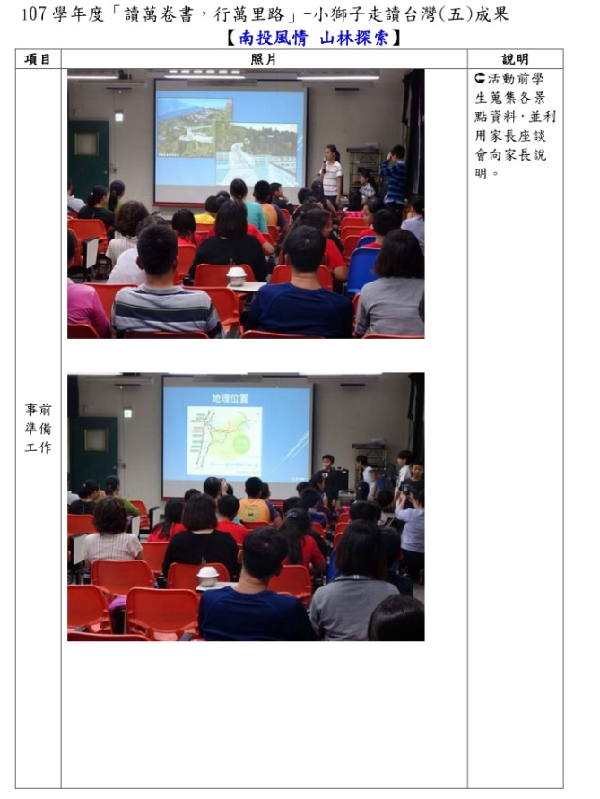 | 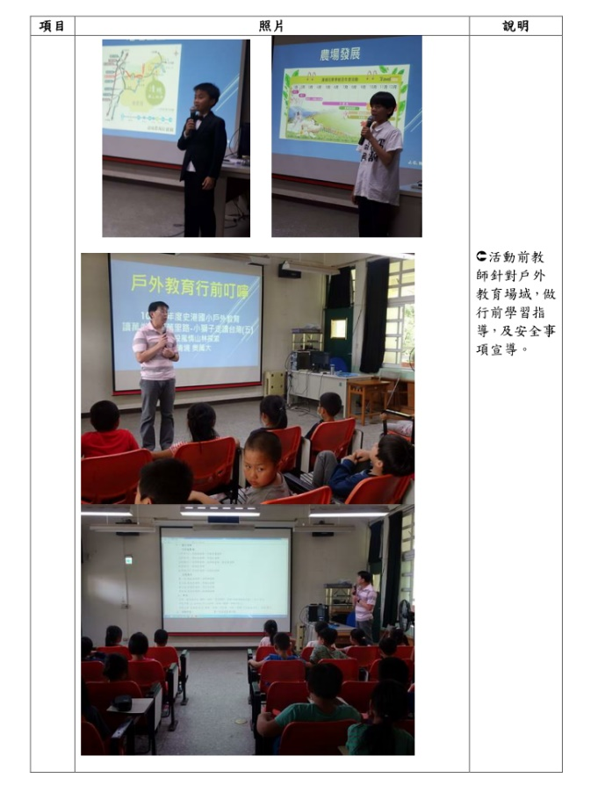
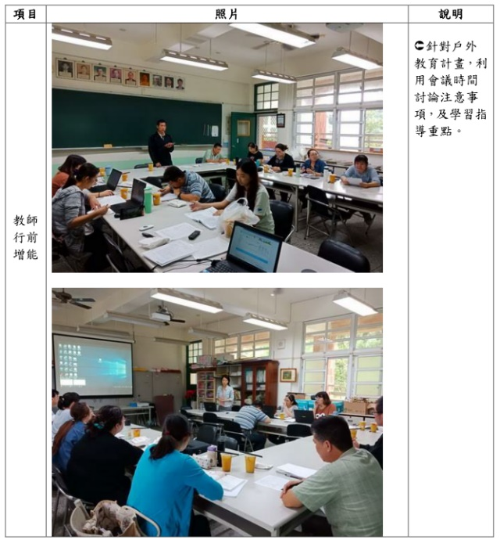 | 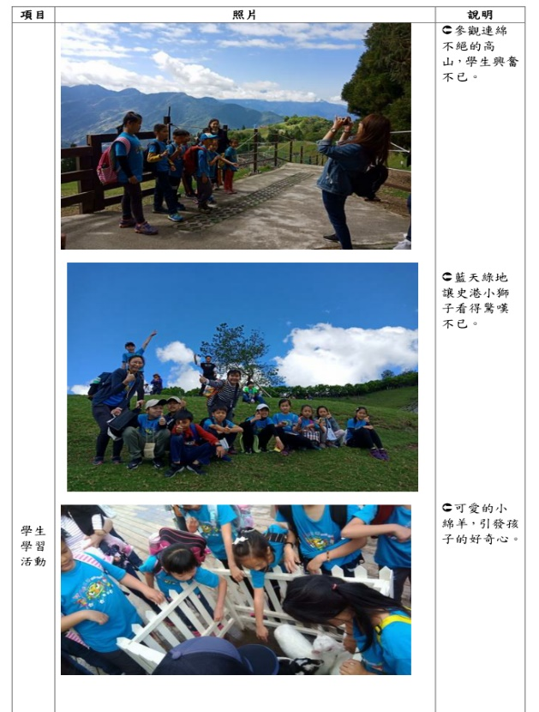
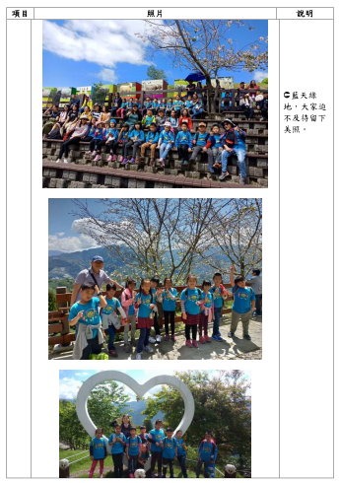 | 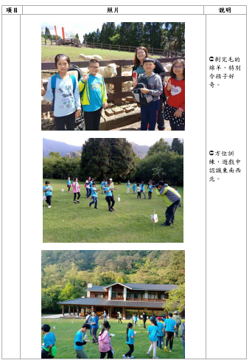
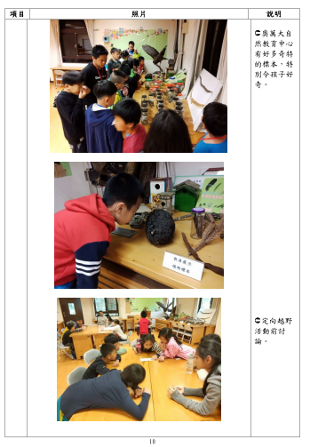 | 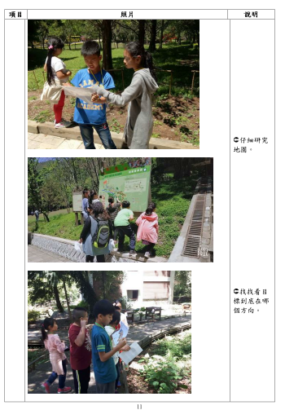

附件四

 |  |  | 教育部國民及學前教育署 |  |  |  |  | ▓申請表
 |  |  | 補助計畫項目經費 |  |  |  |  | □核定表
申請單位：史港國小 計畫名稱：認識海洋文化-潮間帶生態探索
計畫期程：109年3月30日 (核定應結報日期：109年6月 30日前)
計畫經費總額：30,000元，向國教署申請補助金額：30,000元，自籌款：0 元
擬向其他機關與民間團體申請補助： 無 □有
（請註明其他機關與民間團體申請補助經費之項目及金額）
國教署： 元，補助項目及金額：
XXXX部： 元，補助項目及金額：
經 費 項 目 |  |  | 計 畫 經 費 明 細 |  |  |  | 國教署核定情形
 |  |  |  |  |  |  | （申請單位請勿填寫）
 |  |  | 單價(元) | 數量 | 總價(元) | 說 明 | 計畫金額(元) | 補助金額(元)
業  務  費 | 經濟弱勢學生參加費 |  | 450 | 5 | 2,250
業  務  費 | 印刷費 |  | 90 | 25 | 2,250 | 手冊印刷及成果冊製作
業  務  費 | 膳費 |  | 80 | 30 | 2,400 | 人數含老師
業  務  費 | 交通費 |  | 10,000 | 1 | 10,000
業  務  費 | 材料費 |  | 450 | 25 | 11,250 | 蚵藝創作DIY
業  務  費 | 保險費 |  | 12 | 25 | 300
業  務  費 | 雜支 |  | 1,550 | 1 | 1,550
業  務  費 | 小 計 |  |  |  | 30,000
合 計 |  |  |  |  | 30,000 |  |  | 國教署核定補助  元
承辦 單位 |  |  | 主(會)計 單位 |  | 機關學校首長 或團體負責人 |  | 國教署 承辦人
 |  |  |  |  |  |  | 國教署 組室主管
備註：  1.同一計畫向本署及其他機關申請補助時，應於計畫項目經費申請表內，詳列向本署及其他機關申請補助之項目及金額，如有隱匿不實或造假情事，本署應撤銷該補助案件，並收回已撥付款項。  2.補助計畫除依本要點第4點規定之情形外，以不補助人事費、內部場地使用費及行政管理費為原則。  3.申請補助經費，其計畫執行涉及需依「政府機關政策文宣規劃執行注意事項」、預算法第62條之1及其執行原則等相關規定辦理者，應明確標示其為「廣告」，且揭示贊助機關（國教署）名稱，並不得以置入性行銷方式進行。 |  |  |  |  |  |  | 補助方式：  □全額補助  □部分補助  (指定項目補助□是□否)  【補助比率 ％】
餘款繳回方式：
□繳回
□按補助比率繳回
□執行率未達 %，按補助比率繳回
□賸餘款達 萬元以上，按補助比率繳回
□未執行項目之經費，應按
補助比率繳回。
□不繳回（請敘明依據）
未執行項目之經費，應按補助比率繳回。
※申請補助單位請依實際需求，自行增刪經費項目。

